ข้อมูลปราชญ์ชาวบ้าน
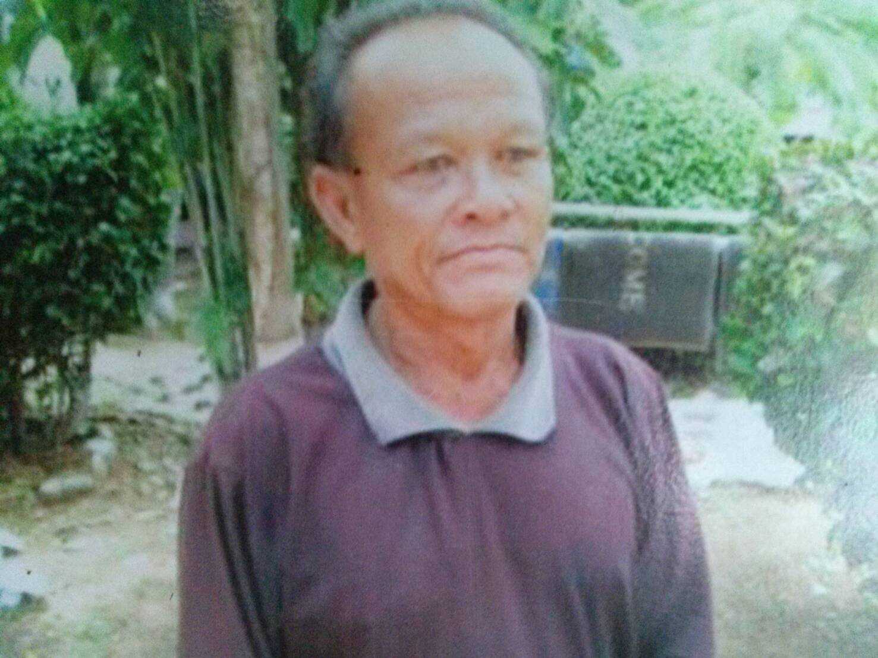
(ผู้เชี่ยวชาญ/ประสบความสำเร็จในอาชีพ)

1. ชื่อ....นายวสันต์..................นามสกุล..........ปะวะระ...................................
2. วัน/เดือน/ปีเกิด...................................อายุ...61....ปี เลขประจำตัวประชาชน..3320900421675
3. ที่อยู่ บ้านเลขที่.....39......หมู่ที่..2.....ซอย..............................ถนน.................................................................
ตำบล...เพ็กใหญ่.....อำเภอ....พล......จังหวัด...ขอนแก่น.................
4. การติดต่อ โทรศัพท์.......................................................อีเมล์.........................................................................
5. การศึกษาสูงสุด.........ม.6...................................................................
6. ความเชื่ยวชาญ/ความสำเร็จในการประกอบอาชีพ
/ ภาคการเกษตร ระบุ.........ไร่นาสวนผสม.....................................................................................
แปรรูป (OTOP/SME) ระบุ..........................................................................................................
ท่องเที่ยวโดยชุมชน ระบุ.................................................................................................................
อื่น ๆ ระบุ.......................................................................................................................................
7. บันทึกความรู้ของปราชญ์/ผู้ประสบความสำเร็จด้านอาชีพ ตามที่ระบุในข้อ 6 (จัดทำเป็นไฟล์เอกสารแนบ)
8. เกียรติคุณ/รางวัลที่ได้รับ
๑) รางวัล...................................................................................................................................................
2) รางวัล...................................................................................................................................................
9. ประสบการณ์ถ่ายทอดความรู้
๑) โครงการ/หลักสูตร...................................................หน่วยงาน.............................................................
2) โครงการ/หลักสูตร...................................................หน่วยงาน.............................................................
หมายเหตุ สามารถแนบไฟล์ประวัติหรือองค์ความรู้ของปราชญ์ที่จัดทำไว้แล้ว (ถ้ามี)

บันทึกความรู้ของปราชญ์/ผู้ประสบความสำเร็จด้านอาชีพ
ความเป็นมา
พืชผักเปนอาหารที่คนไทยนิยมนํามาใชรับประทานกันมากเนื่องจากมี คุณคาทางอาการทั้ง วิตามินและแรธาตุตางๆ ที่เปนประโยชนตอรางกายสูง แตคานิยมในการบริโภคผักนั้น มักจะเลือกบริโภคผักที่สวยงามไมมีรองรอยการทําลายของหนอนและแมลงศัตรูพืช จึงทําใหเกษตรกรที่ปลูกผักจะตองใชสารเคมีปองกันและกําจัดแมลงฉีดพนในปริมาณที่มาก เพื่อใหไดผักที่สวยงามตามความตองการของตลาด เมื่อผูซื้อนํามาบริโภคแลวอาจไดรับอันตรายจากสารพิษที่ตกคางอยูในพืชผักนั้นได เพื่อเปนการแกปญหาดังกลาว เกษตรกรจึงควรหันมา ทําการปลูกผักปลอกภัยจากสารพิษ โดยนําเอาวิธีการปองกันและกําจัดศัตรูพืชหลายวิธีมาประยุกตใชรวมกัน เปนการทดแทนหรือลดปริมาณการใชสารเคมีใหนอยลง เพื่อความปลอดภัยของเกษตรกร ผู้บริโภคและสิ่งแวดลอม

กระบวนการ/วิธีการขั้นตอน/เทคนิค/ข้อพึงระวังที่ใช้ในการแก้ปัญหาหรือพัฒนาอาชีพ (อธิบายเป็นข้อๆให้เห็นชัดเจน)
ขอดีของการปลูกผักปลอดภัยจากสารพิษ
1. ทําใหไดพืชผักที่มีคุณภาพ ไมมีสารพิษตกคาง เกิดความปลอดภัยแกผูบริโภค
2. ชวยใหเกษตรกรผูปลูกผักมีสุขภาพอนามัยดีขึ้นเนื่องจากไมมีการฉีดพนสารเคมีปองกันและ
กําจัดศัตรูพืช ทําให ปลอดภัยจากสารพิษเหลานี้ดวย
3. ลดตนทุนการผลิตของเกษตรกรดานคาใชจายในการซื้อสารเคมีปองกันและกำจัดศัตรูพืช
4. ลดปริมาณการนําเขาสารเคมีปองกันและกําจัดศัตรูพืช
5. เกษตรกรจะมีรายไดเพิ่มมากขึ้น เนื่องจากผลผลิตที่ไดมีคุณภาพ ทําใหสามารถขายผลผลิตได
ในราคาสูงขึ้น
6. ลดปริมาณสารเคมีปองกันและกําจัดศัตรูพืชที่จะปนเปอนเขาไปในอากาศและนํ้า ซึ่งเปนกา
รอนุรักษทรัพยากรธรรมชาติและลดมลพิษของสิ่งแวดลอมไดทางหนึ่ง
เทคนิค
การใชสารสกัดจากพืชที่นิยมนํามาใชสกัดเปนสารควบคุมโรคและแมลง คือ สะเดา เนื่องจากในสะเดามีสารอะซาดิแรคติน (Azadirachtin) ซึ่งมีคุณสมบัติชวยในการปองกันและกําจัดแมลงไดโดย
• สามารถใชฆาแมลงไดบางชนิด
• ใชเปนสารไลแมลง
• ทําใหแมลงไมกินอาหาร
• ทําใหการเจริญเติบโตของแมลงผิดปกติ
• ยับยั้งการเจริญเติบโตของแมลง
• ยับยั้งการวางไขและการลอกคราบของแมลง
• เปนพิษตอไขของแมลง ทําใหไขไมฟก
• ยับยั้งการสรางเอนไซมในระบบยอยอาหารของแมลง
วิธีการใชคือ นําเอาผลสะเดาหรือสะเดาที่บดแลว 1 กิโลกรัม แชในนํ้า 20 ลิตร ทิ้งคางคืนไว 1 คืน แตถ้าเรามีเครื่องกวนสวนผสมดังกลาว ก็จะลดเวลาเหลือเพียง 3-4 ชั่วโมง จากนั้นกรองเอาแตนํ้ามาผสมดวยสารจับใบ ประมาณ 1 ชอนโตะ แลวนําไปรดพืชผักทันที สวนกากของสะเดาที่เหลือใหนําไปโรยโคน ตนเพื่อปรับปรุงสภาพดิน และกําจัดแมลงในดินไดอีกดวย

ขอควรระวัง
พืชบางชนิดเมื่อไดรับสารนี้แลวอาจเกิดอาการใบไหมเหี่ยวยนหรือตนแคระแกร็น ดังนี้เมื่อพบอาการตางๆ เหลานี้ ก็ควรจะงดใช สารสกัดจากสะเดาทันที
ชนิดของแมลงที่สามารถ กําจัดไดด้วยสะเดา
1. ชนิดที่ใชแลวไดผลดี ไดแก หนอนใยผัก หนอนหนังเหนียว หนอนกระทูชนิดตางๆ หนอนกัดกินใบ หนอนเจาะยอด หนอนชอนใบ หนอนมวนใบ หนอนหัวกระโหลก
2. ชนิดที่ใชแลวไดผลปานกลาง ไดแก เพลี้ยจักจั่น หนอนเจาะ สมอฝาย หนอนตนกลาถั่วแมลงหวี่ขาว แมลงวันทอง เพลี้ยไกแจเพลี้ยออน
3. ชนิดที่ใชแลวไดผลนอย ไดแก หนอนเจาะฝกถั่ว เพลี้ยไฟ ไรแดง มวนและดวงชนิดตางๆพืชผักที่ใชสารสกัดจากสะเดาไดผล ไดแก ผักคะนา กวาง ผักกาดหอม กะหลํ่าปลีกะหลํ่าดอกแตงกวา แตงโม แตงเทศ มะเขือเทศ มะเขือยาว หนอไมฝรั่ง ขาวโพดออน พริกขี้หนู ตําลึง มะนาวมะกรูด

ปัจจัยแห่งความสำเร็จ
ความตั้งใจที่จะไม่ใช้สารเคมีมาปะปนในการปลูกพืช ความอดทน ความขยันขันแข็ง และแรงสนับสนุนจากครอบครัว

